**Memória de videoconferência**

**Rede de Conhecimentos da Sociobiodiversidade**

Relatoria – 2ª Oitiva para construção coletiva da Oficina da

Rede de Conhecimentos da Sociobiodiversidade

**Data:** 05 de novembro de 2025 **Hora:** 14h30 - 16h30

**Local:** Plataforma Teams

**Organização:** Centro Nacional de Pesquisa e Conservação da Sociobiodiversidade Associada a Povos e Comunidades Tradicionais (CNPT/DIBIO/ICMBio).

**Participantes:** Gabrielle Soeiro, Gustavo Ferreira, Hugo Juliano, Janina Huk, Kenia Valadares, Larissa Limirio, Samara Matias, Sofia Zank e Suzane Barbosa – CNPT; Alex Bernal – COEDU/CGSAM; Bruno Marangoni Martinelli e Glenda Rafaela de Sousa Quirino – Coordenação de Ecossistemas e Biodiversidade do Ministério da Ciência, Tecnologia e Inovação (MCTI); Eduardo Dalcin – Instituto de Pesquisas Jardim Botânico do Rio de Janeiro (JBRJ); Jeferson Camarão e Leonardo Halszuk Luiz de Moura – Instituto Socioambiental; Keila Elizabeth Macfadem Juarez – Sistema de Informação sobre a Biodiversidade Brasileira (SIBBr); Sueli Furlan – USP.

**Relatoria:** Hugo Juliano Hermógenes – pesquisador colaborador (bolsista) do CNPT.

**1. Introdução**

A Rede de Conhecimentos da Sociobiodiversidade (RCS) foi idealizada e surgiu em 2010, durante a primeira reunião de pesquisadores da região sul e sudeste, no Rio de Janeiro, sendo promovida pelo Centro Nacional de Pesquisa e Conservação da Sociobiodiversidade Associada a Povos e Comunidades Tradicionais (CNPT), com apoio do Departamento de Extrativismo do Ministério do Meio Ambiente (DEX/MMA) e da Assembleia Legislativa do Estado do Rio de Janeiro. O objetivo inicial era organizar a demanda e os conhecimentos de pesquisas sobre sociobiodiversidade em Unidades de Conservação (UC) federais.

A iniciativa foi alavancada em 2011, com a elaboração de um projeto para sua implantação, por meio de uma plataforma virtual, apoiada pelo MMA e a ser desenvolvida pela Universidade de Brasília (UnB). No mesmo ano, foi realizada a 1ª Oficina da RCS, em Brasília/DF, com o objetivo de realizar o planejamento para gestão do conhecimento da sociobiodiversidade associada a povos e comunidades tradicionais (PCT).

O projeto foi interrompido em 2012 devido a mudanças de prioridade e reorganização orçamentária no MMA (DAP). Além disso, concluiu-se que o arranjo com uma única instituição (UnB) era inviável para a escala nacional. Assim, o projeto foi paralisado em 2013.

A RCS foi retomada em 2016 pelo Instituto Chico Mendes da Biodiversidade (ICMBio), como prioridade do CNPT. Em 2017, foram buscados novos parceiros, conciliando os interesses de melhoria no sistema de gestão das UC que possuem interface com PCT, assim como os anseios de pesquisa e extensão de instituições acadêmicas e de pesquisa. A Rede se tornou uma ação estratégica para alavancar a demanda de pesquisa, difundir conhecimentos e divulgar informações acerca e de interesse dos PCT e das UC federais. Em resumo, a RCS possui os seguintes objetivos específicos:

* Disponibilizar espaços de interação e compartilhamento de saberes tradicionais e técnico-científicos entre pesquisadores, gestores, povos e comunidades tradicionais, visando a melhoria da gestão da sociobiodiversidade;
* Facilitar o acesso a bancos de dados, sistemas de informação e outros espaços on-line relacionados à conservação da biodiversidade e ao manejo dos recursos naturais nas UC e em outras áreas protegidas;
* Criar e fortalecer mecanismos de cooperação e articulação entre a demanda e a oferta de pesquisa sobre a sociobiodiversidade; e
* Contribuir com o desenvolvimento de competências para gestão da sociobiodiversidade, com foco no aprimoramento da gestão de UC e outras áreas protegidas.

A reabertura da base do CNPT em Florianópolis/SC, em 2018, impulsionou a colaboração com a UFSC e culminou em uma oficina para definir os pilares e diretrizes da Rede, envolvendo diversos órgãos governamentais (MPF, MMA, INCRA, ICMBio), instituições de pesquisa (Fiocruz, Museu Paraense Emílio Goeldi, UNB, USP e UFSC), representantes de movimentos sociais e comunidades tradicionais (COIAB, CONAQ, CONFREM, CNS e Rede Pantaneira) e colaboradores (ISA e GIZ). Em decorrência das articulações, um Acordo de Cooperação Técnica (ACT) foi celebrado entre o ICMBio e a UFSC, em 2019, com duração de 4 anos, para empreender junto com o CNPT a implantação da RCS, por meio de ações de ensino, pesquisa e extensão.

Ao longo do período de execução do ACT (2019-2023), foram realizadas diversas atividades contempladas no Plano de Trabalho. A UFSC e o CNPT acordaram em continuar com as atividades, o que culminou na celebração de um novo ACT, em 2025.

Em articulação recente no âmbito deste ACT, somada ao escopo do novo planejamento bianual (2025-2027) das ações do CNPT (oficinas em fevereiro e maio de 2025, em Brasília/DF e Florianópolis/SC, respectivamente), foi idealizada uma nova Oficina da RCS, com foco em:

* Reaproximar os parceiros da Rede;
* Estabelecer conexões com outras iniciativas similares e buscar sinergias de trabalho;
* Consolidar a rede de pesquisadores acadêmicos e populares sobre a temática, através do grupo de pesquisa cadastrado no CNPq “Rede de Conhecimentos sobre a Sociobiodiversidade associada a Povos e Comunidades Tradicionais em Unidades de Conservação”; e
* Revisitar coletivamente e planejar a estrutura e o funcionamento da RCS.

A oficina está prevista para os dias 10 a 12 de dezembro de 2025, na sede do ICMBio (Brasília/DF), contando com a participação de vários parceiros e novos colaboradores da RCS.

No intuito de construir coletivamente a programação, alinhar pautas e entendimentos em torno da oficina, foram pensadas duas oitivas para coletar demandas, sugestões e expectativas das diversas representações, compreendendo uma reunião interna com as unidades organizacionais do ICMBio e outra com representantes de movimentos sociais de PCTs, instituições de pesquisa e ensino, e demais órgãos públicos e não governamentais componentes ou interessados na RCS.

Esta relatoria apresenta as principais discussões e os encaminhamentos da segunda oitiva.

**2. Boas-vindas e histórico da RCS**

* A proposta da Rede de Conhecimento sobre a Sociobiodiversidade foi apresentada por Gabrielle Soeiro (coordenadora do CNPT), que ressaltou a importância da colaboração entre ICMBio, universidades e comunidades tradicionais na democratização da ciência e acessibilidade aos conhecimentos. Ela iniciou a oitiva com as boas-vindas aos participantes e ressaltou a relevância da RCS. O objetivo do encontro é coletar subsídios e alinhar expectativas para ter uma oficina mais propositiva da RCS, a ser realizada nos dias 10 a 12 de dezembro de 2025, em Brasília/DF. As oitivas possibilitam entender o histórico, objetivo e formato da RCS, enquanto a oficina contribuirá nas discussões, proposições e encaminhamentos.
* Gabrielle contou muito brevemente o histórico da RCS, destacando a participação e contribuição da servidora Iara Vasco (CNPT, na época) na idealização da iniciativa, bem como de algumas pessoas presentes na reunião ou que estarão na oficina em dezembro, sobretudo representantes de movimentos sociais, professores e servidores de outras instituições. Além disso, ela ponderou os desafios políticos, institucionais e estruturantes nos últimos anos. Também colocou os avanços recentes, sobretudo a partir da entrada e colaboração de Kenia Valadares (CNPT), atual ponto focal do ICMBio na RCS. Com isso, houve o fortalecimento da rede de parceiros, como a UFSC e outras universidades. A RCS tomou proporção pedagógica e de integração de instituições e movimentos sociais, indo além da proposta de criar uma plataforma virtual de conhecimentos, sendo este um produto fruto de todo o trabalho colaborativo. Neste aspecto, a RCS se integra e dialoga com outras iniciativas, como a Plataforma de Territórios Tradicionais (MPF, CNPCT e GIZ) e o SiBBr - Sistema de Informação sobre a Biodiversidade Brasileira (MCTI). Ademais, a Rede tem interseção com outros trabalhos desenvolvidos e apoiados pelo ICMBio, como o Encontro dos Saberes (no âmbito do Programa Monitora) e a Escola das Marés e das Águas.
* Durante a sessão, Kenia Valadares (CNPT) promoveu a rodada de apresentação e interação entre os participantes, que compartilharam suas experiências e áreas de atuação, evidenciando a diversidade de conhecimentos presentes.
* Depois, Kenia apresentou a composição, os objetivos e as ações realizadas e previstas da RCS (Anexo 1). Ela destacou a criação do banco de dados – BD Sociobio, com trabalhos na interface PCT e áreas protegidas dos anos 2000 a 2020 – e a proposta de uma plataforma digital (delineada em 2018/2019 e atualizada em 2025) que permitirá aos usuários pesquisar informações sobre a sociobiodiversidade, com funcionalidades que possibilitam filtros de busca variados e interação com outros bancos de dados, além de fóruns temáticos, murais e ferramentas interativas.
* Atualmente, a RCS passa por uma fase de consolidação, sobretudo das instituições parcerias. A oficina em Brasília contribuirá para esse processo e para o direcionamento de novas perspectivas, tal como a realização de novos ACTs com universidades e instituições parceiras do ICMBio. Como estratégia futura estão previstas: 1) atividades formativas por meio de cursos de especialização e de curta duração, disciplinas integradas com participação de universidades, PCT e ICMBio; 2) apoio ao desenvolvimento de pesquisas; e 3) divulgação do conhecimento através da plataforma digital e seminários (Nota Técnica nº 1/2025/CNPT – Anexo 2).
* No final de sua apresentação, Kenia deixou a seguinte questão para reflexão dos participantes: como podemos alcançar sinergias de trabalho em rede a partir das iniciativas e demandas dos diferentes atores da RCS?

**3. Discussões e contribuições dos participantes da oitiva**

* Sueli Furlan (USP) parabenizou a apresentação e perguntou como será a metodologia de trabalho para a oficina diante do desafio de reunir diferentes grupos com muitas expectativas e demandas.
* Gabrielle falou do período de interrupção e retomada da RCS, principalmente por articulação do CNPT diante de um novo cenário político e institucional recente, com abertura para o diálogo e o desenvolvimento da pauta socioambiental. Ela lembrou que muita coisa aconteceu nesse interstício, em avanços no tema, como a construção de novas plataformas – SIBBr, Plataforma de Territórios Tradicionais (MPF/GIZ), entre outras. Nesse sentido, ressaltou a importância de reconhecer as diversas iniciativas em andamento e evitar sobreposições de projetos. As oitivas e a oficina possibilitam ver esses processos e o que a RCS se diferencia ou pode complementar nessas agendas, em cooperação estratégica: “Queremos identificar onde já existem iniciativas fortes, compreender o que cada ator necessita para avançar e construir mecanismos de conexão, para que a Rede RCS seja mais do que um espaço de troca, mas uma estrutura de sinergia, apoio mútuo e fortalecimento da sociobiodiversidade.”
* Hugo, Janina, Kenia e Sofia vão apoiar a estruturação do fio lógico, delinear metodologia de trabalho e realizar a moderação e a relatoria da oficina. A equipe já tem se reunido para pensar em metodologias participativas com diversos atores e as oitivas contribuem para consolidar isso. De antemão, estão previstos momentos de apresentações (mesas-redondas), grupos de trabalho, feira para troca de experiências, culturas e integração dos participantes, além de discussões em plenária e encaminhamentos. A programação completa será compartilhada com todos até o final de novembro.
* Leonardo Halszuk (ISA) elogiou a iniciativa e compartilhou experiências de pesquisa que envolvem comunidades indígenas. Ele ressaltou a importância de focar em temas específicos para garantir resultados efetivos na Oficina da RCS.
* Bruno Martinelli (MCTI) falou do desafio de se trabalhar com diversos atores e seus conhecimentos – as unidades de conservação ocupam grande parte do território nacional e mesmo com esse público específico ainda é difícil envolver as diferentes representações sociais. Ele sugeriu pensar no eixo pesquisa-publicação-gestão-difusão do conhecimento, sendo que, para ele, a RCS focaria mais na gestão e difusão. No MCTI, o SIBBr tem o desafio de gerir os dados de biodiversidade de todo o país, mas também com alguns avanços iniciais em sociobiodiversidade e conhecimento tradicional associado, tendo em vista a solicitação de PCTs para a salvaguarda e governança das informações. Atualmente, o MCTI discute propostas de padronização e interoperação de dados de sociobiodiversidade com outros sistemas[1]. A RCS poderia contribuir diretamente nessas discussões e complementações de dados.
* Bruno também comentou que o MCTI conta com o apoio da Rede Nacional de Ensino e Pesquisa – RNP, por meio de contrato de gestão, sendo a responsável por operacionalizar e atualizar o banco de dados e o sistema.
* Kenia enfatizou que a disponibilidade de dados baseados em conhecimento tradicional associado apresenta um risco significativo e um dilema ético, político e cultural. Para enfrentar esse desafio, é imprescindível implementar salvaguardas que respeitem a autonomia dos PCT. Isso exige que o consentimento livre, prévio e informado seja um processo contínuo de diálogo, além de garantir a participação ativa desses grupos na governança dos dados e o reconhecimento jurídico de seus direitos sobre esse conhecimento.
* Eduardo Dalcin (JBRJ) agradeceu o convite e perguntou sobre a composição da RCS (pessoas e/ou instituições) e se a iniciativa tem uma carta de princípios, sendo importante para dar clareza a quem se vincula ou quer aderir. Ele também questionou sobre a existência de grupos internos de trabalho. Ele aproveitou para partilhar artigo de interesse do grupo[2].
* Gabrielle falou das instituições – movimentos sociais, organizações não governamentais e governamentais – e pessoas, nomeadas pelas entidades para participar da RCS. Ela reconheceu a importância da carta de princípios. Em 2017, durante o VIII Seminário Brasileiro sobre Áreas Protegidas (SAPIS), realizado no Rio de Janeiro/RJ, foi assinado um protocolo de intenções para a RCS, mas isso não foi consolidado. Este material e o apoio do coletivo, sobretudo na experiência de Dalcin, podem contribuir na escrita da carta.
* Em relação aos grupos internos de trabalho, Gabrielle informou que é de interesse fortalecer os grupos de pesquisa no CNPq, vinculados à RCS. Isso possibilitaria vincular mais pesquisadores em áreas temáticas, captar recursos e bolsas que contribuiriam para a sustentabilidade da RCS.
* Kenia recomendou pensar em um comitê gestor da RCS, para desenvolver o plano de ação a partir das resoluções feitas na oficina, além de propor grupos de trabalhos com temáticas específicas entendidas como prioritárias, como a conservação e a salvaguarda de conhecimentos tradicionais.
* Por fim, Gabrielle contextualizou a Escola das Marés e das Águas, em iniciativa feita por PCTs, universidades, MEC (UAB), CAPES e ICMBio. Foram aprovados e iniciados cursos de graduação e especialização *lato sensu* na modalidade de Educação a Distância (EaD) na região nordeste (UECE, UEMA, UFMA, UFBA e UFRB), voltados principalmente para comunidades tradicionais. Esta iniciativa será apresentada durante a oficina, no intuito de verificar interações e complementaridades com a RCS.

**4. Encaminhamentos e agenda de reuniões**

* **CNPT**: compartilhar Nota Técnica nº 1/2025, apresentação sobre a RCS e relatoria desta oitiva.
* **Equipe de moderação**: compartilhar programação do evento com todos os convidados confirmados até 28/11.

**ANEXOS**

1. Apresentação – Rede de Conhecimentos da Sociobiodiversidade – Kenia Valadares

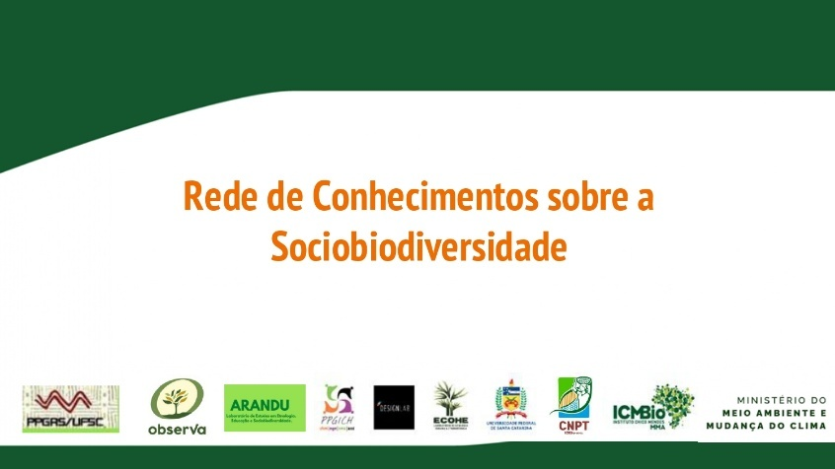 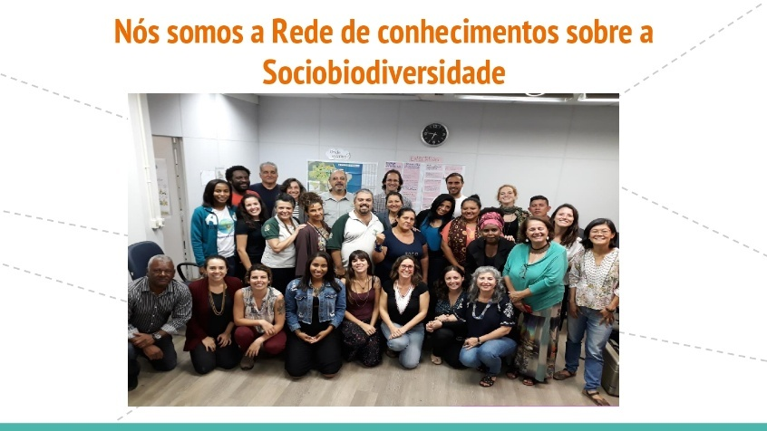

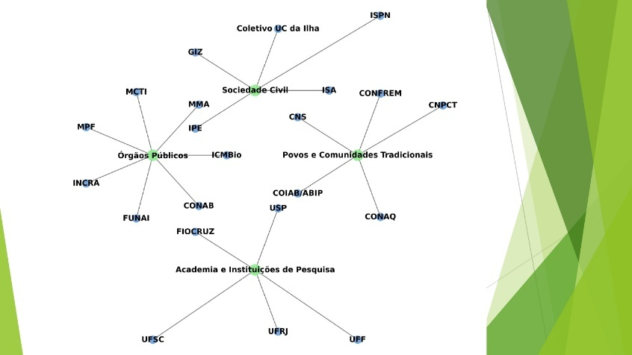 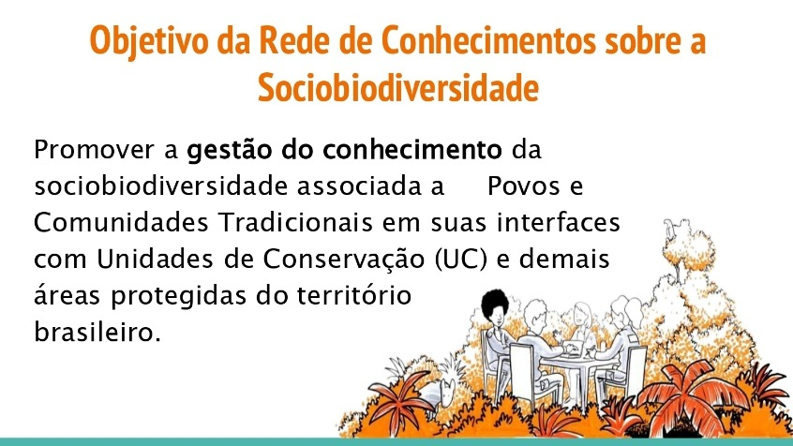

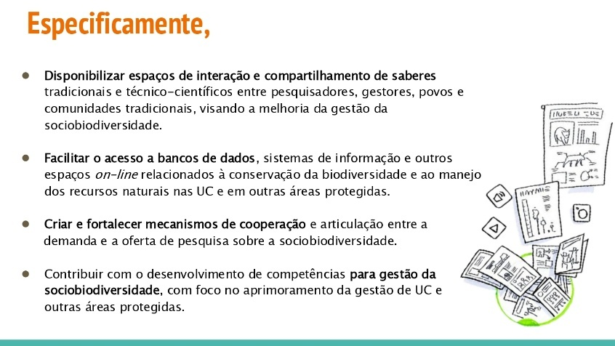 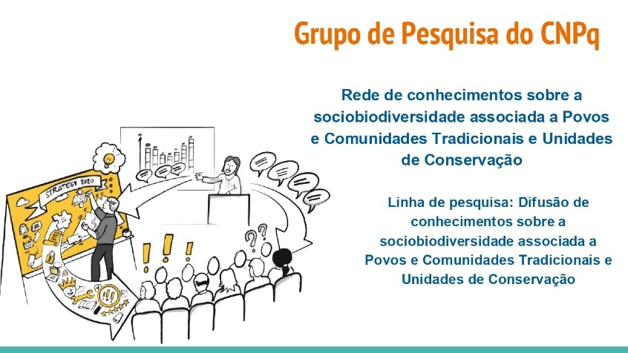

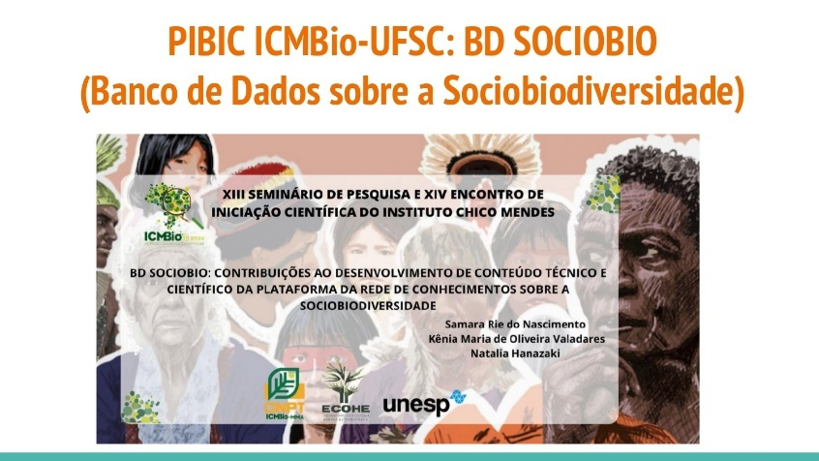 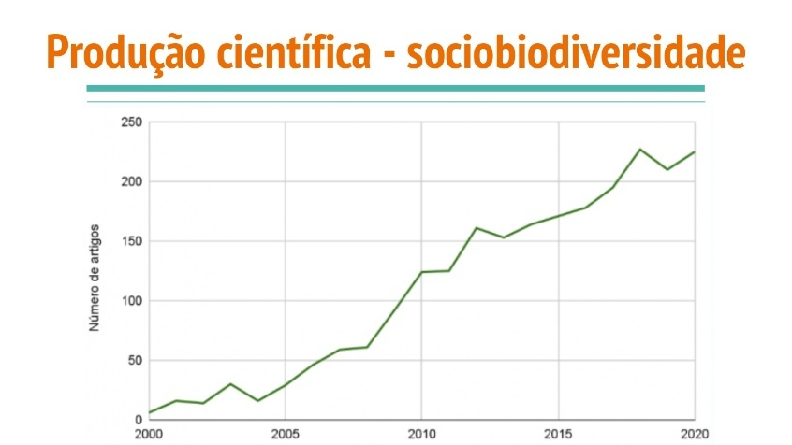

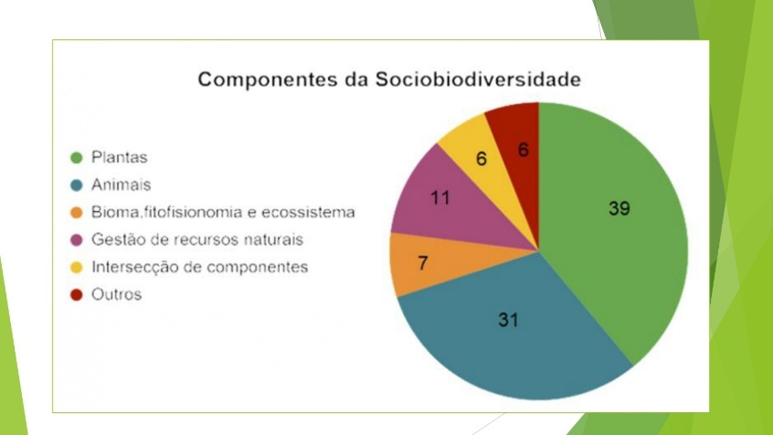 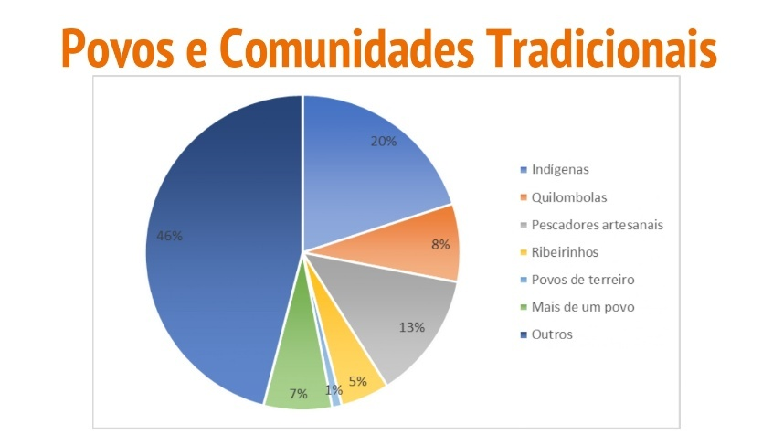

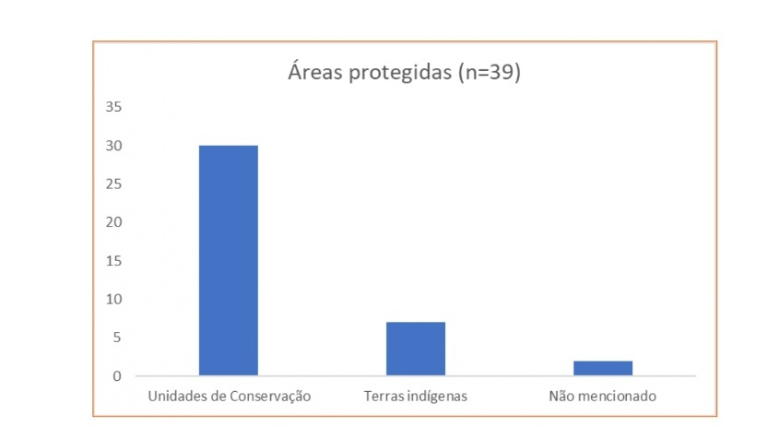 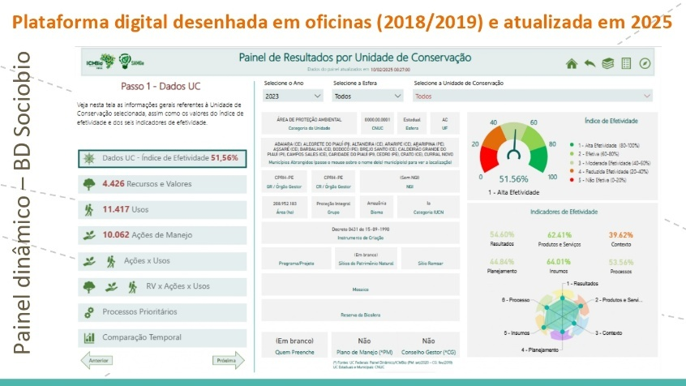

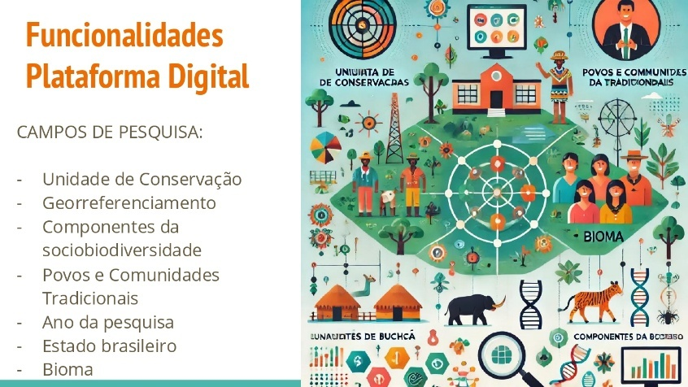 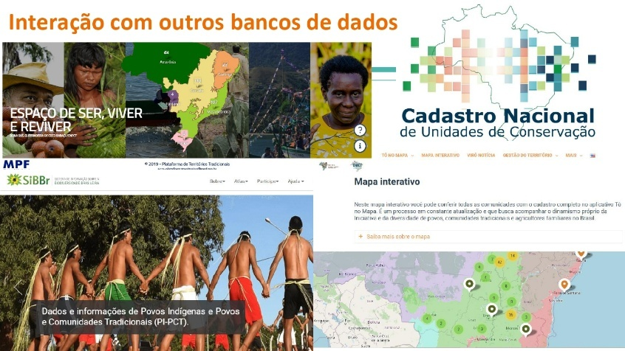

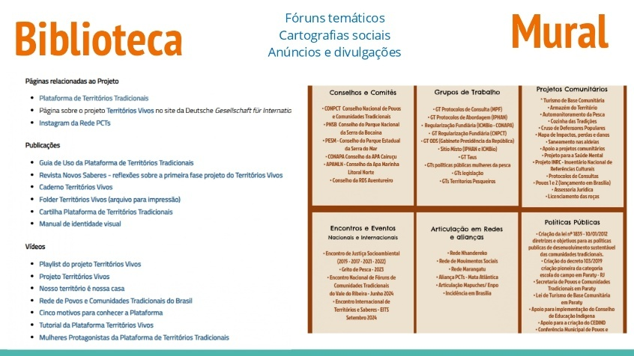 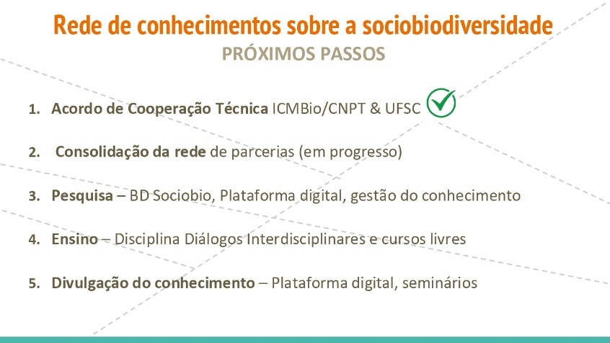

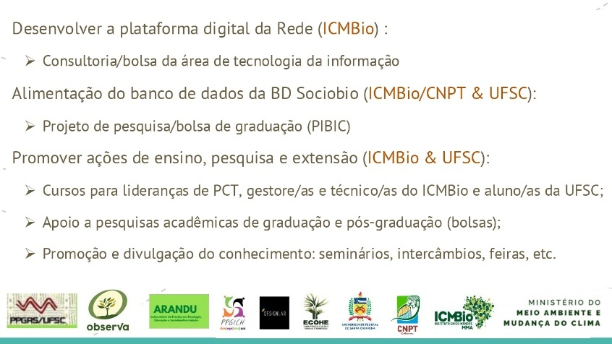

2. Nota Técnica nº 1/2025/CNPT – Processo SEI: 02177.000065/2023-63, nº 022081189

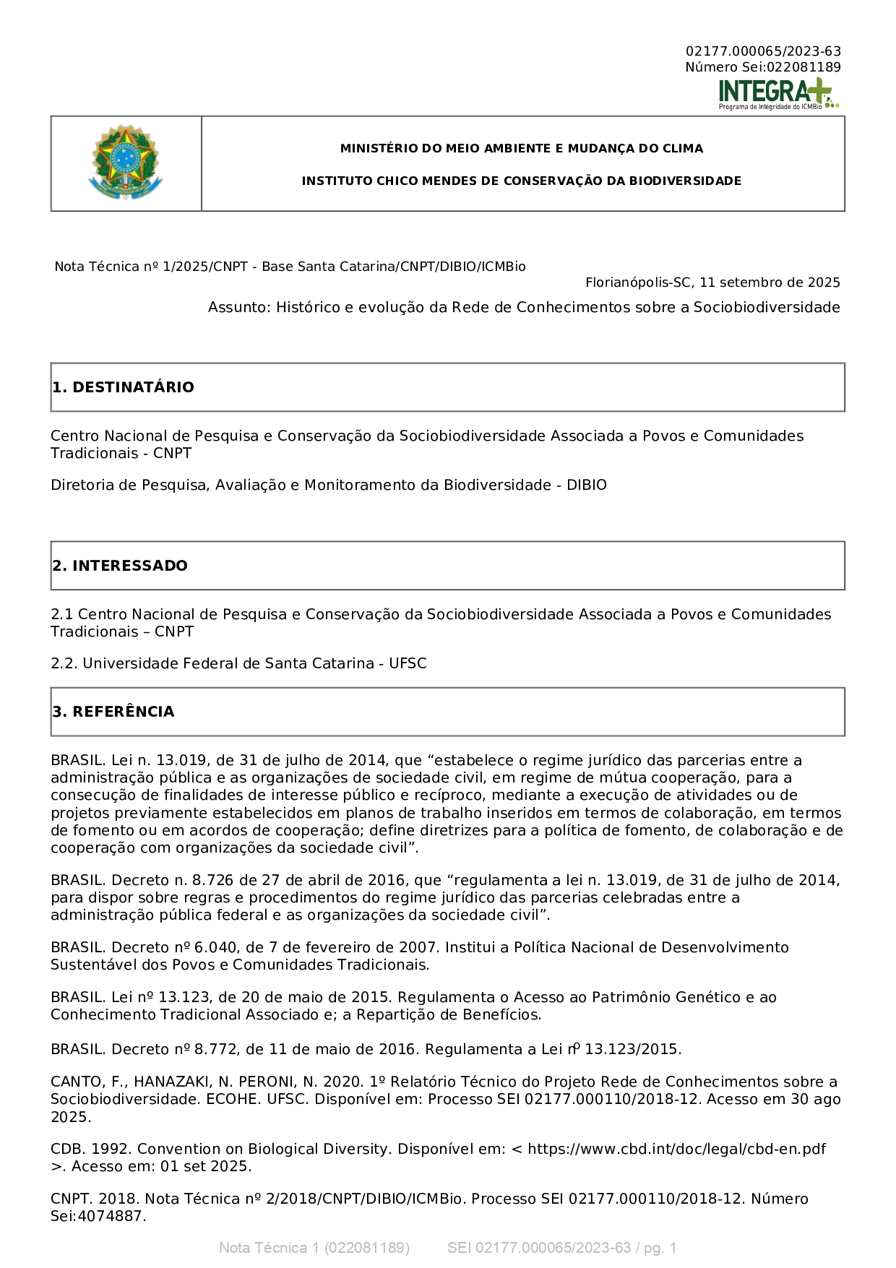

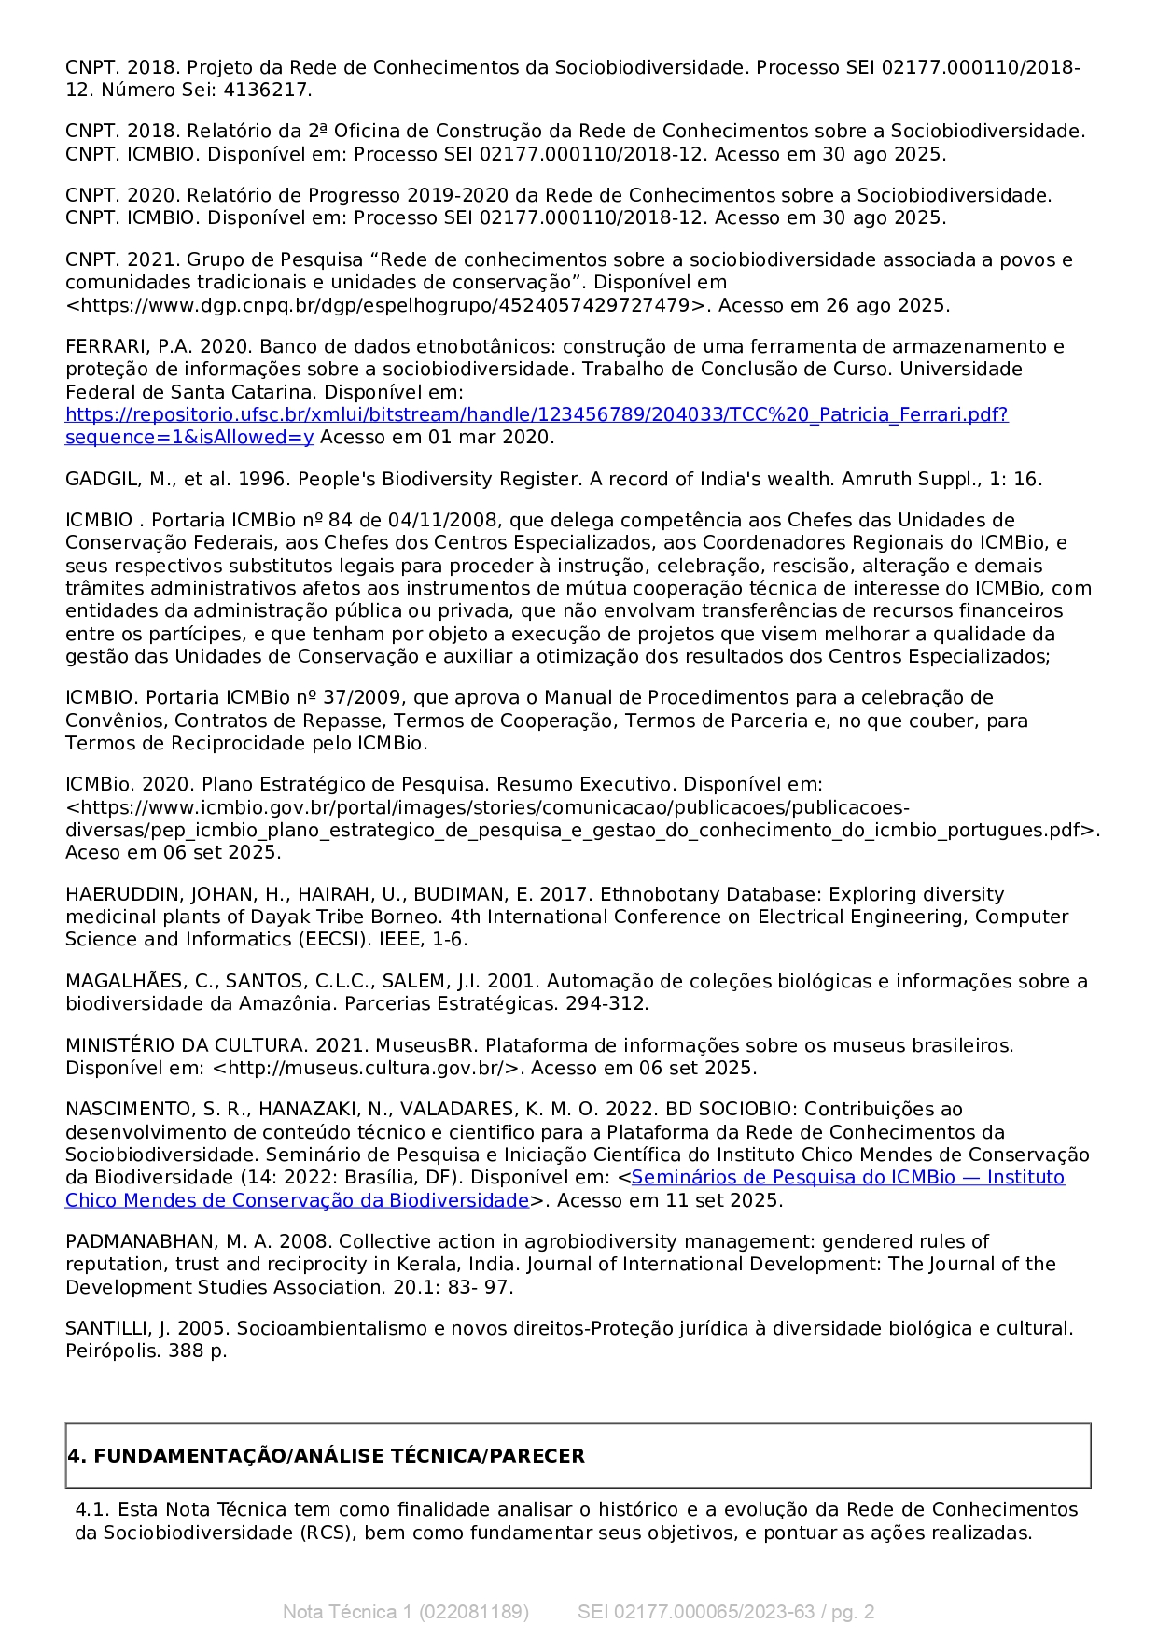

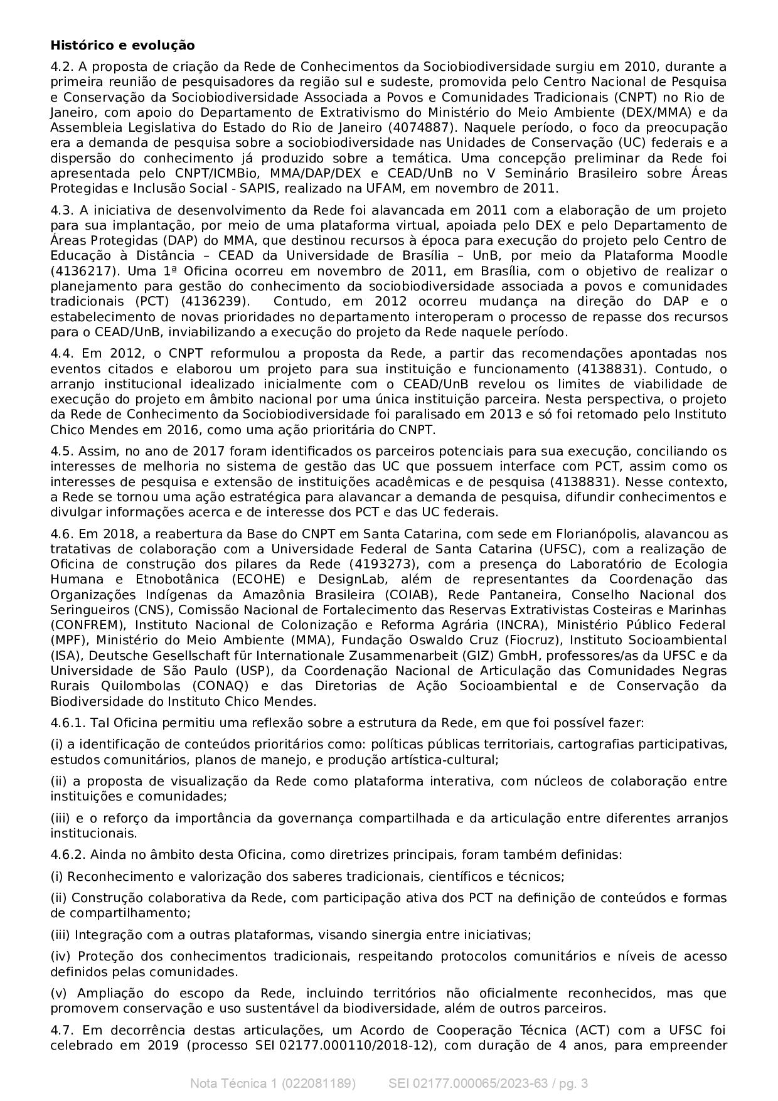

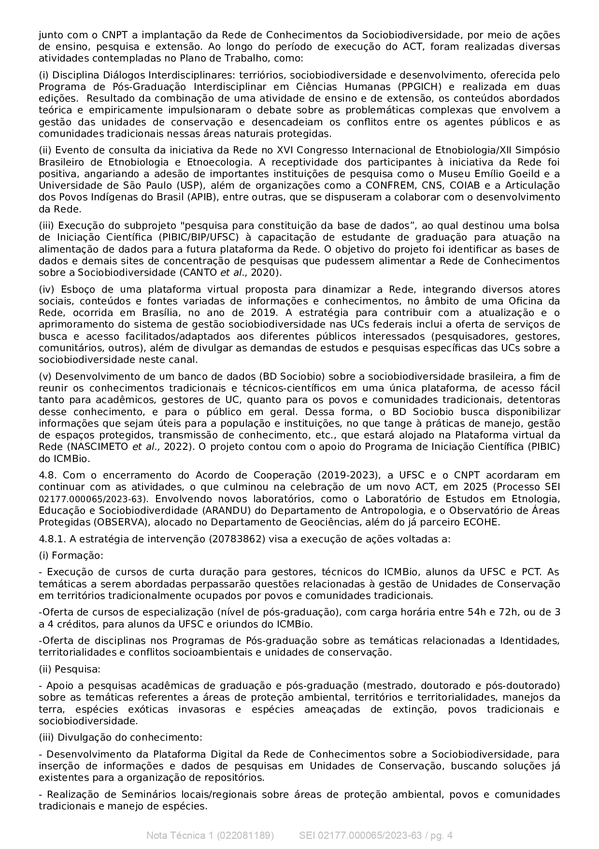

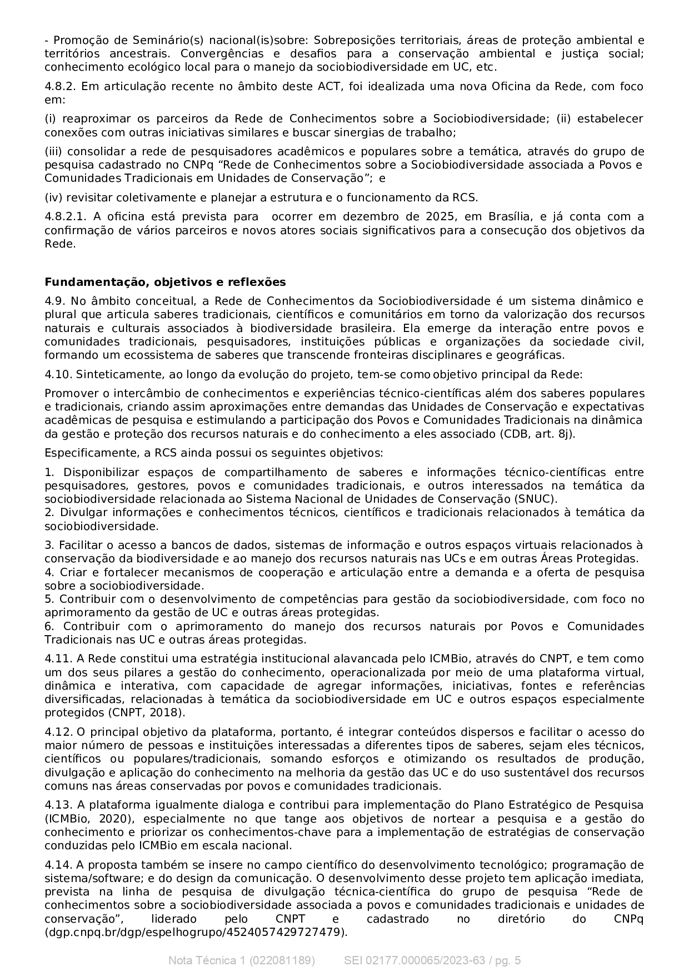

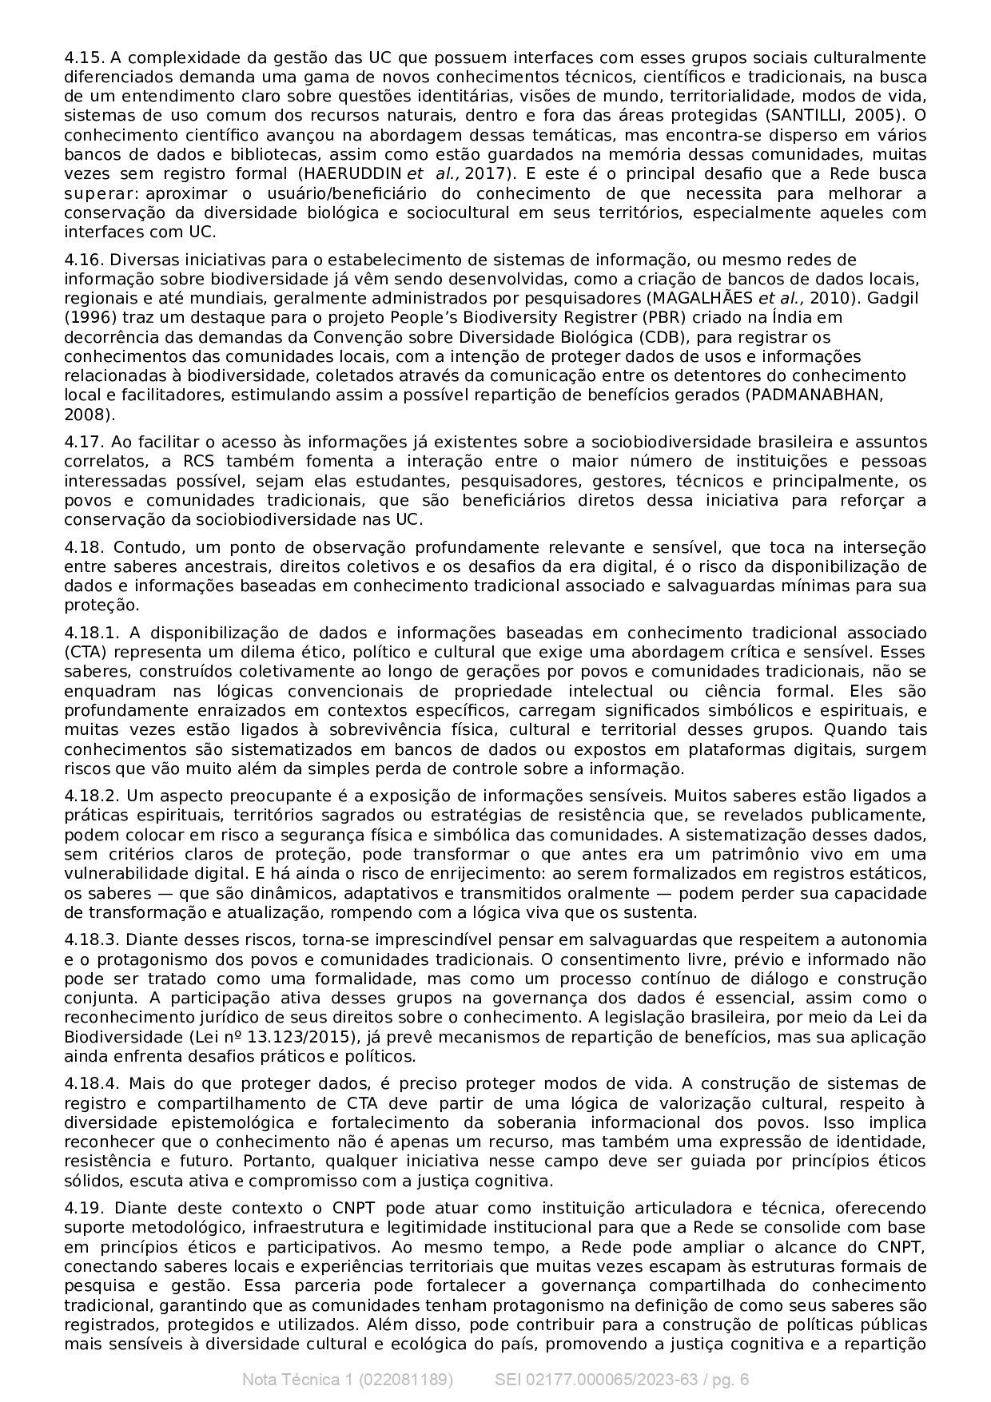

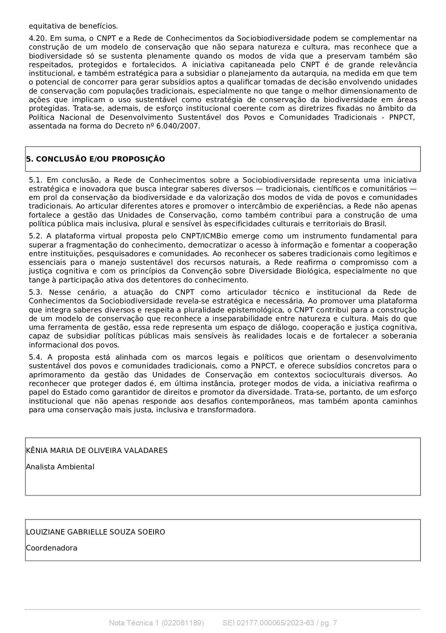

1. Desenvolvimento de uma extensão de dados para documentar informações sobre a sociobiodiversidade. Mais informações em: <https://sibbr.gov.br/page/cesp/cesp-2024.html>
2. Redes - uma introdução às dinâmicas da conectividade e da auto-organização. Mais informações em: <https://www.wwf.org.br/?3960/>